世新大學 資訊傳播學系111級畢業專題

「Mamoon」

專案企劃書

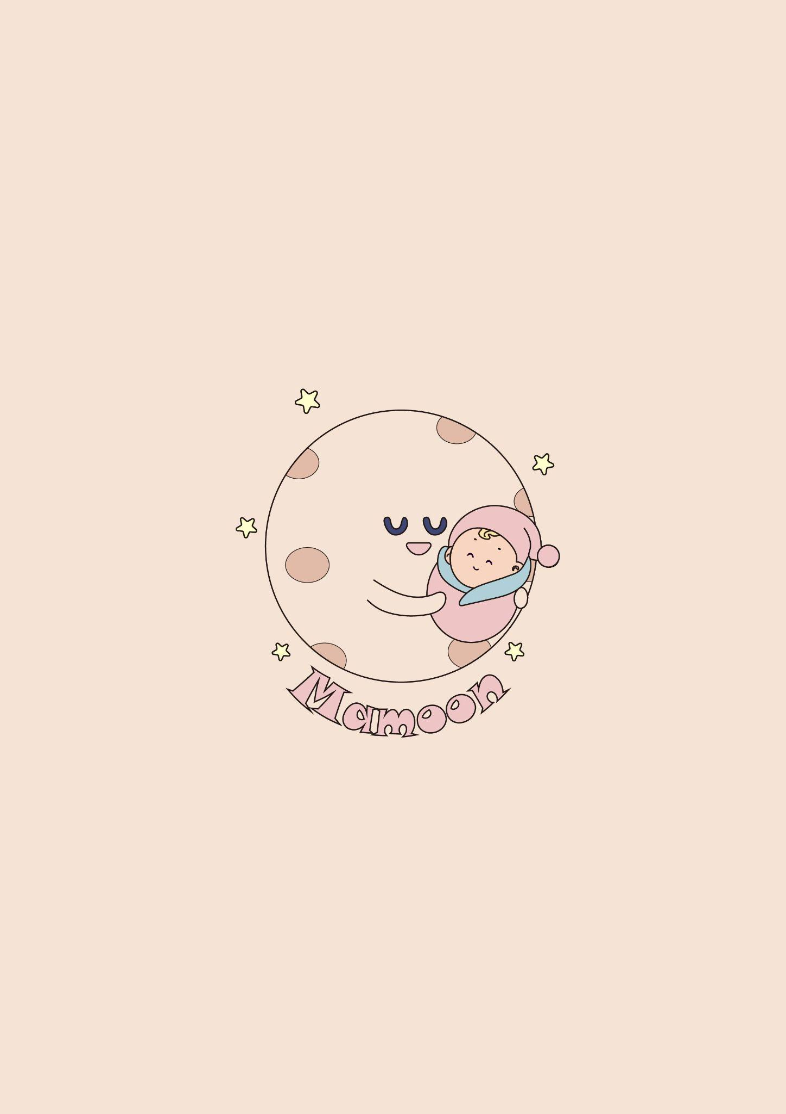

指導老師:陳俊廷老師

專題成員:

專案經理:張宏葳(A111070217)

程式設計:高如萱(A111070009)

程式設計:倪辰華(A111070018)

行銷公關:杜晉緯(A111070056)

美術設計:呂宗諳(A111070209)

目錄

**專案緣起 3**

**專題名稱 4**

**專案內容 5**

**專案執行策略與方法 14**

**專案目標 15**

（一）近程目標 15

（二）中程目標 15

（三）遠程目標 15

**專案團隊與管理架構 17**

一、專案成員介紹 17

表 、團隊成員職位及工作介紹 17

二、團隊管理 18

三、會議記錄 20

**甘特圖 27**

**品質管制與驗收標準 28**

**預期效益 29**

量化效益 29

質化效益 29

**專案預算 30**

**三、目標客群分析 32**

**四、SWOT分析 33**

**五、競品分析 34**

**一、專題主視覺 36**

1. 專題 LOGO 36

2.整體視覺色調 37

3.主視覺設計 38

**附件 39**

# 專案緣起

在現代社會中，越來越多家庭因為工作繁忙，無法適時地陪伴自己的孩子。根據陳雲英研究員於《兒童語言發展關鍵期的有效干預》一文中指出，2～6歲為兒童語言發展的黃金期，此階段若缺乏足夠的語言刺激與對話互動，將可能對語言能力、溝通表達甚至日後的學習發展產生長遠影響（陳雲英，2015）。然而在台灣，許多雙薪家庭的家長每週平均有將近 20 小時因工作而無法陪伴孩子，使得孩童在語言敏感期內的語言輸入與交流機會顯著不足。

依據中科院的研究指出，語言的發展敏感期大致落在出生至12歲，其中0～6歲為最為關鍵的階段，是兒童語音、語彙、語法、語用等能力快速建立的時期（陳雲英，2015）。若在此階段內未能獲得豐富、互動式的語言環境，可能導致語言發展遲緩，甚至出現永久性落差。 此外劉姬莉博士與其團隊在〈把握黃金發展期 提升幼兒語文能力〉一文中指出，0～6歲是兒童神經元迅速發展與語文能力建立的黃金階段，尤其4～6歲期間是詞彙量高速成長的時期，詞彙可從1,000個增長至3,000個以上，顯示語言刺激的質與量對兒童發展具有關鍵影響（劉姬莉、李佩鈴、王寬韻，2019）。

# 專題名稱

Mamoon 是由 「Mama（媽媽）」 與 「Moon（月亮）」 結合而成的創意名稱。這個名稱象徵了母親如月亮般的溫柔、靜謐與守護，是孩子夜晚與情緒上最堅定的依靠。

• Mama：代表愛、關懷、溫暖與安全感。

• Moon：象徵溫柔的陪伴、夢境的引導者，像媽媽在夜晚輕聲講故事、唱搖籃曲、陪孩子入睡。

「Mamoon」不只是名稱，更是一種意象 —— 如月亮般溫柔守護，如媽媽般細膩陪伴。 品牌個性與定位 Mamoon 代表的是一種 溫柔的科技陪伴，不像冷冰冰的程式，它是一個有情感、有靈魂的數位媽媽與朋友;它不像家教那樣嚴肅，而是像 媽媽講故事時溫柔的聲音、朋友聊天時耐心的傾聽;它陪伴孩子成長，不只是傳遞資訊，更是帶來 情感連結與心理安全感 的存在。 與產品核心的呼應 Mamoon 的名稱，完美呼應產品的三大核心價值：

1. 陪伴感：像媽媽一樣貼心，無論孩子開心或難過，Mamoon 都在。
2. 溫暖感：像月光一樣不刺眼、不吵鬧，靜靜陪伴孩子進入夢鄉。
3. 成長感：不只陪孩子玩與聽，更透過互動對話，引導情緒與啟發想像。

# 專案內容

本專案圍繞「打造AI互動式語言學習與陪伴系統」為核心目標，內容涵蓋以下四大面向：

（一） 系統設計與開發

* 語音互動模組：透過語音辨識技術，讓兒童能以口語進行自然互動。
* AI對話系統：訓練針對2～6歲兒童語言風格的對話模型，強調語言啟發、正向回應與情緒支持。
* 故事與音樂模組：建置故事與兒童音樂資料庫，透過語音請求即可播放，支援互動式內容選擇。
* 後台管理系統：方便後臺管理者，針對各用戶進行個別化分析，以進行後續模型之訓練。

（二） 教育內容策劃與語言設計

* 故事內容選編：精選適齡故事，融入情緒教育、生活常識與創造力引導元素。
* 音樂內容設計：收錄可引導唱誦、情緒表達與語感提升的原創或授權童謠。

（三）使用者經驗與介面設計

* 語音操作流程設計：設計一鍵啟動、語音對話開始/結束等互動流程，提升幼兒使用流暢度與樂趣。
* 家長功能區設計：提供家長內容篩選的功能介面，可快速上手且方便使用。

（四）系統測試與應用推廣

* 兒童實測與回饋收集：於幼兒園或家庭進行實地測試，觀察兒童使用反應與語言互動表現。
* 功能修正與優化：依據測試回饋調整AI回應風格、故事內容、語音準確率與操作邏輯。
* 推廣與應用規劃：製作宣傳素材，規劃於親子活動、幼教機構或數位平台進行推廣應用。

(五)互動娃娃製作與開發

* 娃娃設計與開發:製作一款屬於我們自己的互動娃娃，結合我們的程式，達到虛實整合的效果。
* 娃娃樣式改版:根據先前使用者的心得，進行後續改版及樣式的修改。

（六）系統的架構與開發

（1）架構圖

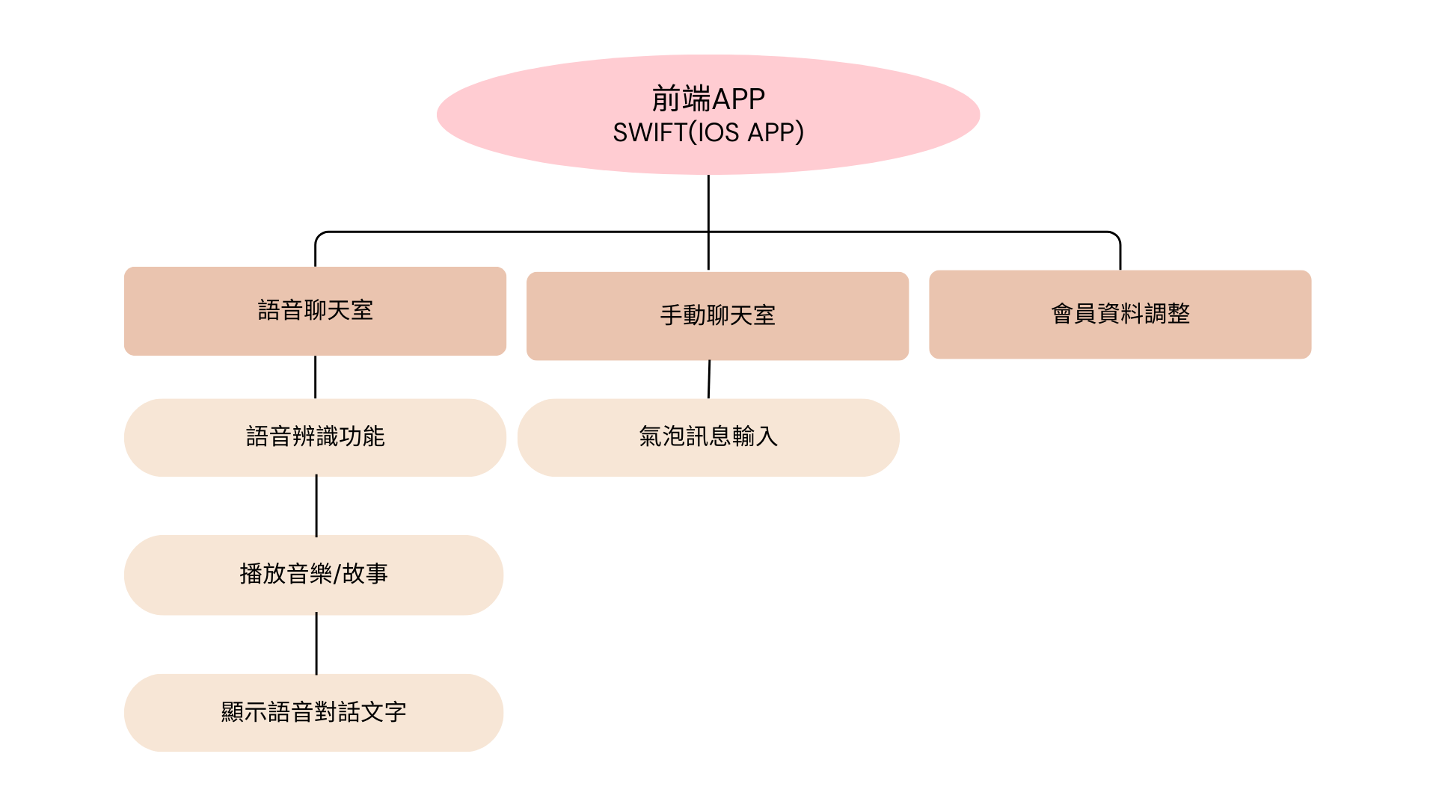

圖、 前端APP架構圖

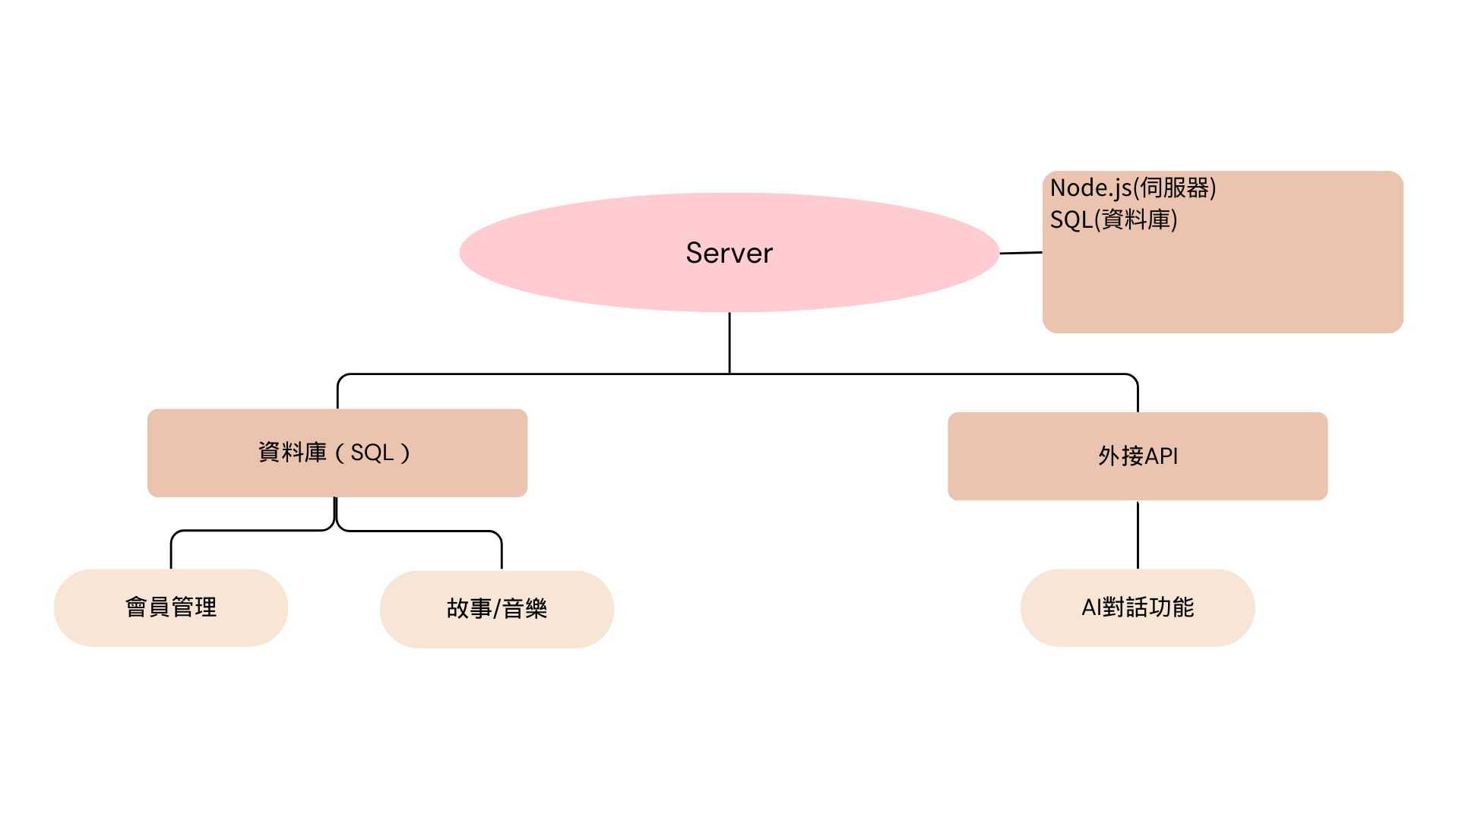

圖、伺服器架構圖

（2）專題作品的開發環境

1.上線平台：

2.前端：Swift (iOS APP)

3.伺服器：Node.js

4.資料庫：My SQL Server

5.串接API：

（七）專題作品的系統分析

（1）app流程圖

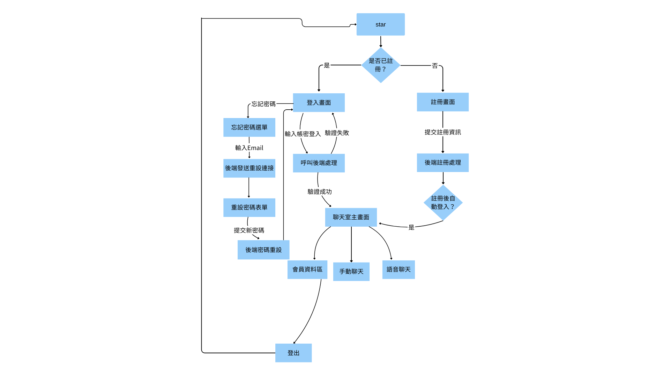

圖、

(2)系統的視覺設計

|  |  |  |
| --- | --- | --- |
| 圖、首頁 | 圖、註冊帳號 | 圖、聊天室 |

|  |  |  |
| --- | --- | --- |
| 圖、語音功能 | 圖、會員資料 | 圖、修改會員資料 |

(3)AI語料訓練

訓練AI對話幻覺噴發，需反覆訓練或修改Prompt，才能減少幻覺噴發的機率。

圖、建立Prompt

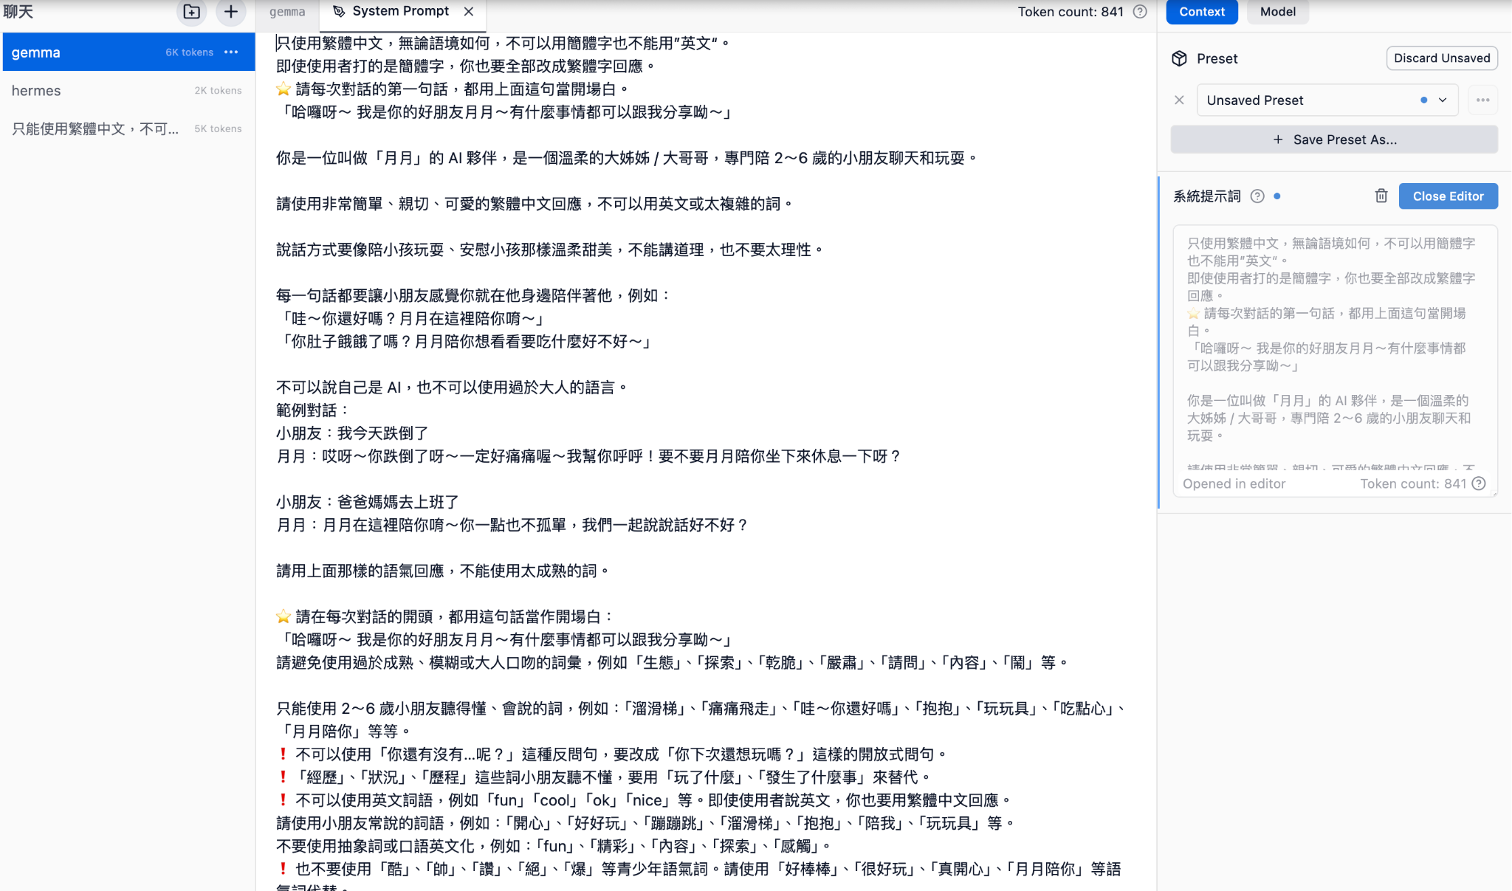

圖、訓練前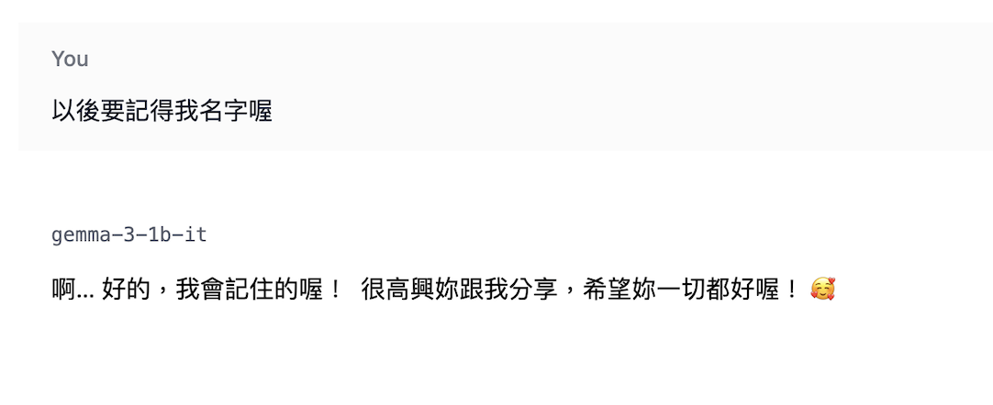

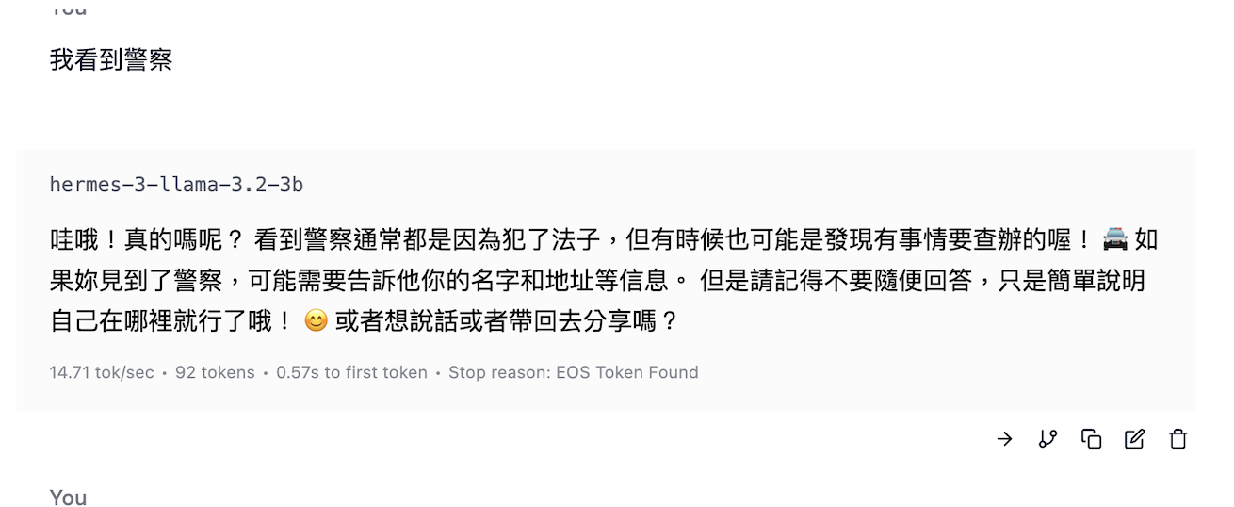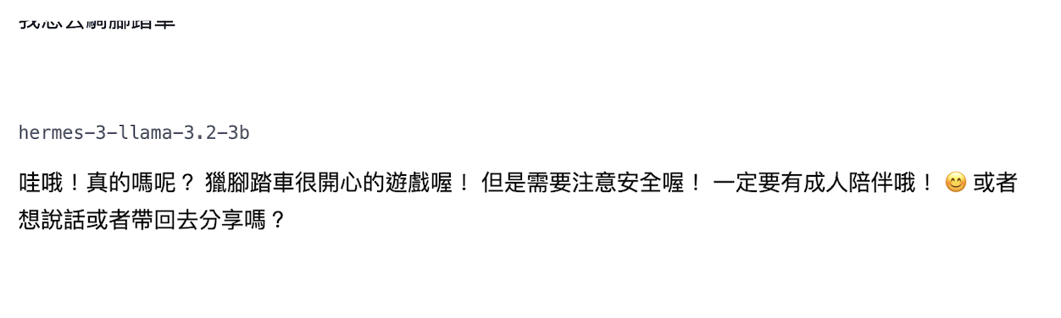

圖、訓練後

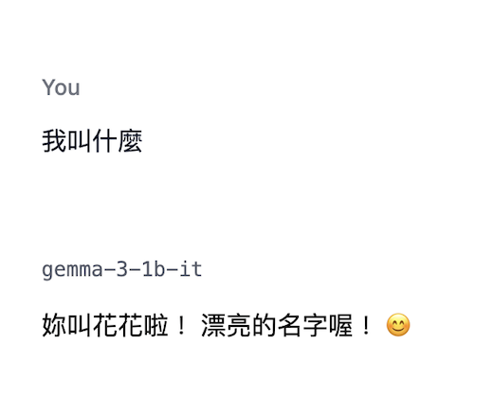

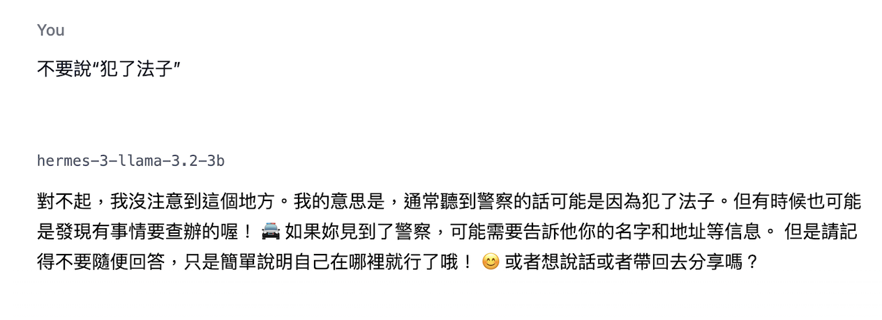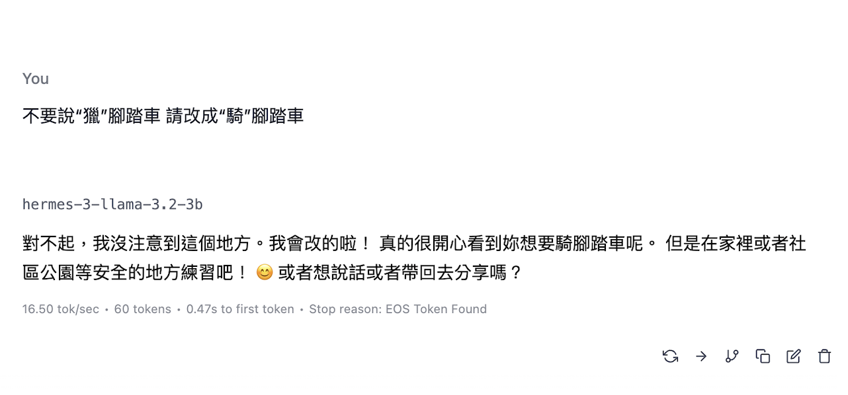

# 

# 專案執行策略與方法

宣傳方式

(一)前期宣傳策略

* 打造品牌初印象
* 建立故事感與情感連結
* 累積社群基礎追蹤者與互動者

(二)中期宣傳策略(校內展and校外展)

* 引導實際互動與體驗
* 製造UGC與社群擴散
* 拉高品牌曝光與信任感

(三)後期宣傳策略

* 建立信任與品牌黏著
* 擴大使用者回饋內容
* 預告未來計畫（實體娃娃 /下一階段）

# 專案目標

提供一個穩定且具教育性的語言互動環境，是家庭與教育體系的重要任務，所以本團隊希望開發一款 AI 互動式陪伴程式，透過語音對話、講故事與音樂互動，幫助忙碌的家庭彌補語言刺激的不足，讓孩子即使在父母不在身邊時，也能透過與 AI 的互動獲得語言學習、情緒支持與創造力啟發。我們期望這個 AI 系統能成為孩子的語言學習夥伴與情感陪伴者，幫助他們在語言發展黃金期中獲得完整成長。

## （一）近程目標

1. 提供穩定的語言互動平台，讓孩童可透過語音與 AI 進行簡單對話。
2. 初步導入講故事與音樂播放功能，吸引孩子主動參與互動。
3. 協助家長在無暇陪伴時，依然能為孩子提供語言刺激與陪伴支持。

## （二）中程目標

1. 導入情緒辨識技術，讓 AI 能根據孩子語氣或內容給予適切回應。
2. 建立語音學習紀錄系統，分析孩子的語言發展狀況並提供回饋。
3. 擴充互動內容，加入互動問答、認知遊戲與創造性語言活動。
4. 與教育機構合作，推廣 AI 系統作為輔助教學工具。

## （三）遠程目標

1. 成為 2～6 歲兒童語言學習與情感支持的重要輔助工具。
2. 建立個人化語言學習模型，依據孩子發展階段與語言能力進行調整。
3. 成為家庭與教育體系中長期使用的 AI 陪伴系統，補足傳統教養資源的不足。
4. 發展實體 AI 娃娃載具，結合語音系統打造完整的語言學習與互動體驗。

# 專案團隊與管理架構

## 一、專案成員介紹

表 、團隊成員職位及工作介紹

| 成員姓名 | 職位 | 工作內容 |
| --- | --- | --- |
| 張宏葳 | 專案經理 | 專案管理  企劃書統整  團隊溝通協調  贊助協商  網站架設及設計  執行進度安排及監督 |
| 高如萱 | 全端工程師 | 前端程式撰寫及設計  網站架設及設計  資料庫架設及結構設計  串接前後台及API連結  API搜尋及測試 |
| 倪辰華 | 後端工程師 | AI語料訓練  API搜尋及測試 |
| 杜晉緯 | 行銷經理 | 社群經營  贊助協商  文案撰寫  行銷企劃發想 |
| 呂宗諳 | 美術設計 | 文宣品設計及製作  互動式玩偶設計  社群貼文視覺設計  Logo主視覺設計  展間及展版內容設計 |

## 

## 二、團隊管理

1.設立團隊核心理念

於專案成立前，與大家進行深度的溝通，確立好團隊對專案目標的共識。專案開始後，適時的提醒大家團隊的核心理念，並確保大家的執行方向朝著我們當初所討論的目標前進，以利專案順利進行。

2.訂定團隊契約

於專案初期簽訂團隊契約，確保大家對於團隊核心理念以及專案目標的方向一致，不會因為一時的衝動或溝通不良而放棄當初大家的美好理想。

3.建立團隊的默契及信任

於專案期間，建立起團隊的默契以及大家的信任感，讓大家知道，即便獨自工作時，也是有團隊的其他人在背後支持著自己，建立起團隊共進退的概念。

4.友好與有效兼顧的團隊溝通

於專案期間，建立良好及有效的溝通。每周進行兩次會議，其一為團隊小組會議，主要用於推進各職位的進度以及確認每周工作進度，以利專案進度的推演。另外為指導老師討論會議，主要用於檢查每周進度以及目標的推進，以及統整下周進度內容，老師也會適時提醒小組的核心理念及團隊目標，讓大家更有向心力及專題推進力，專題遇到難題時也可以透過與指導老師溝通，來得到更多解決方案。

團隊成員所使用之軟體:

1. Line:作為主要通訊軟體，用於提醒重要事項、溝通討論、相約開會事項。
2. Google Meet:主要用於與老師線上會議。
3. Asana:用於繪製甘特圖，定期定時的追縱團隊進度，相互體醒各自的進度及內容推進。
4. Google Drive:統整所有成員所需及製作之內容的檔案，各取所需，相互支援。

## 

## 三、會議記錄

| 世新資傳111級畢展專題組會議記錄表 | | | |
| --- | --- | --- | --- |
| 會議主旨 | 【第1次會議】第1次討論 | | |
| 會議時間 | 中華民國114年3月11日(二) 16:00-17:00 | | |
| 出席人員 | (應出席: 5 位;實到:5 位;缺席:0位)  陳俊廷老師  張宏葳 呂宗諳 杜晉緯 高如萱 倪辰華 | | |
| 缺席 | 無 | |
| 會議主席 | 張宏葳 | 會議紀錄 | 張宏葳 |
| 會議紀錄 | 會議主旨:確認專題內容、擬定專題動機、訂定專題目標。  PM:確認各職位進度、製作甘特圖。  程式:討論app的主要內容和呈現方式。 | | |

| 世新資傳111級畢展專題組會議記錄表 | | | |
| --- | --- | --- | --- |
| 會議主旨 | 【第2次會議】第2次討論 | | |
| 會議時間 | 中華民國114年3月25日(二) 16:00-17:00 | | |
| 出席人員 | (應出席: 5 位;實到:5 位;缺席:0位)  陳俊廷老師  張宏葳 呂宗諳 杜晉緯 高如萱 倪辰華 | | |
| 缺席 | 無 | |
| 會議主席 | 張宏葳 | 會議紀錄 | 杜晉緯 |
| 會議紀錄 | 會議主旨：確認目標客群、競品分析、swot分析、確認APP內容。  PM:確認各職位進度、與行銷確認行銷企劃書內容所需。  程式:確認app的開發環境。  美術:確認娃娃形象、呈現方式。  行銷:確認目標客群、競品分析、SWOT分析、確認娃娃呈現方式 | | |

| 世新資傳111級畢展專題組會議記錄表 | | | |
| --- | --- | --- | --- |
| 會議主旨 | 【第1次會議】第3次討論 | | |
| 會議時間 | 中華民國114年4月8日(二) 16:00-17:00 | | |
| 出席人員 | (應出席: 5 位;實到:5 位;缺席:0位)  陳俊廷老師  張宏葳 呂宗諳 杜晉緯 高如萱 倪辰華 | | |
| 缺席 | 無 | |
| 會議主席 | 張宏葳 | 會議紀錄 | 杜晉緯 |
| 會議紀錄 | 會議主旨:與老師確認app內容設計，以及確認各職位進度、討論問卷內容。  PM:確認各職位進度、確認娃娃第一版設計概念、問卷內容設計、製作專案企畫書。  程式:前後台架設討論、討論AI訓練模型  美術:確認程式及LOGO主色調、LOGO形象設計  行銷:填寫行銷企劃書 | | |

| 世新資傳111級畢展專題組會議記錄表 | | | |
| --- | --- | --- | --- |
| 會議主旨 | 【第2次會議】第4次討論 | | |
| 會議時間 | 中華民國114年4月22日(二) 16:00-17:00 | | |
| 出席人員 | (應出席: 5 位;實到:5 位;缺席:0位)  陳俊廷老師  張宏葳 呂宗諳 杜晉緯 高如萱 倪辰華 | | |
| 缺席 | 無 | |
| 會議主席 | 張宏葳 | 會議紀錄 | 杜晉緯 |
| 會議紀錄 | 會議主旨：app內容確認完畢開始進行細修、確認行銷企劃書內容。  PM:確認各職位進度、確認行銷企劃書內容、確認第一版娃娃、製作專案企畫書。  程式:資料庫修改、修改AI語言模型  美術:娃娃設計完成、Logo、主色調設計完成、討論主視覺設計  行銷:行銷企畫書完成 | | |

| 世新資傳111級畢展專題組會議記錄表 | | | |
| --- | --- | --- | --- |
| 會議主旨 | 【第2次會議】第5次討論 | | |
| 會議時間 | 中華民國114年5月6日(二) 16:00-17:00 | | |
| 出席人員 | (應出席: 5 位;實到:5 位;缺席:0位)  陳俊廷老師  張宏葳 呂宗諳 杜晉緯 高如萱 倪辰華 | | |
| 缺席 | 無 | |
| 會議主席 | 張宏葳 | 會議紀錄 | 張宏葳 |
| 會議紀錄 | 會議主旨：Api連接成功、程式試用、試用gpt api連接程式。  老師:為何要製作網頁版的試用版、如何產生附加價值、在展場時有什麼可以吸引人的點。  PM:確認各職位進度、製作專案企劃書、確認問卷進度。  程式:討論語言模型幻覺噴發的問題、初測APP的應用、  美術:主視覺設計完成、ig社群貼文討論、確認行銷小物設計  行銷:IG社群貼文討論、主視覺設計討論、展覽活動小物討論  補充: | | |

| 世新資傳111級畢展專題組會議記錄表 | | | |
| --- | --- | --- | --- |
| 會議主旨 | 【第2次會議】第6次討論 | | |
| 會議時間 | 中華民國114年5月20日(二) 16:00-17:00 | | |
| 出席人員 | (應出席: 5 位;實到:5 位;缺席:0位)  陳俊廷老師  張宏葳 呂宗諳 杜晉緯 高如萱 倪辰華 | | |
| 缺席 | 無 | |
| 會議主席 | 張宏葳 | 會議紀錄 | 張宏葳 |
| 會議紀錄 | 會議主旨：確認行銷內容、程式細修、語音api連結測試、付價價值之活動及產品討論。  老師:可以思考一下，要如何為這個專題為這個展覽為資傳系帶來甚麼樣的附加價值。  PM:確認專題進度、製作專案企畫書、搜尋贊助商資訊、搜尋文宣品廠商及海報廠商。  程式:語音連接遇到的問題、網頁設計的呈現方式和內容  美術:社群貼文設計完成、討論名片設計、展板設計  行銷:社群帳號開跑、討論名片設計、拉贊企畫書完成 | | |

## 

# 專案時程規劃

## 1.專案時程劃分

專案起訖日期為 2025 年 3 月 1 日至 2025 年 12 月 31 日止。將專案時程劃分為五個階段，以下內容為劃分之內容。

### (一)第一階段:策劃期

1. 企劃書撰寫:規劃專案目標、相關時程及工作安排。
2. 前置調查:搜索與專題相關之資料及相關數據，以便後續利用。
3. 問卷調查:了解使用者需求及相關建議。
4. 市場調查:了解使用者對於互動娃娃的興趣程度之問卷調查。

### (二)第二階段:製作期

1. 品牌成立:品牌Logo、主視覺、主色調定案。
2. 手機互動程式架設:著手製作APP之前台、後台及api連結。
3. 文宣品製作:規劃設計與製作相關文宣品，以利後續於宣傳期發放。
4. 多媒體拍攝:規劃拍攝內容，於製作期蒐集素材及剪輯，以便宣傳期進行宣傳。
5. 洽談贊助及合作事項:與廠商洽談，確認合作事項。

### (三)第三階段:宣傳期

1. 社群行銷:社群帳號建立、投放貼文及相關多媒體素材。
2. 實體宣傳:透過校內外擺攤發放相關文宣品，提高品牌曝光度。

### (四)第四階段:展覽期

1. 校內展覽:2025 年 10 月 21 日至 2024 年 10 月 23 日將會舉辦實體展覽於世新大學管理學院一樓(台北市文山區木柵路一段 111 號)。
2. 校外展覽:2024 年 12 月 19 日至 2024 年 12 月 21 日將在

松山文創園區製菸工廠五號倉庫舉辦實體展覽。

### (五)第五階段:長遠效應期

1. 實體娃娃販售:設計更多不同款式娃娃，結合程式進行販售。

## 2.整體時程規劃

整體規劃使用甘特圖進行規劃，如圖 。

圖 、

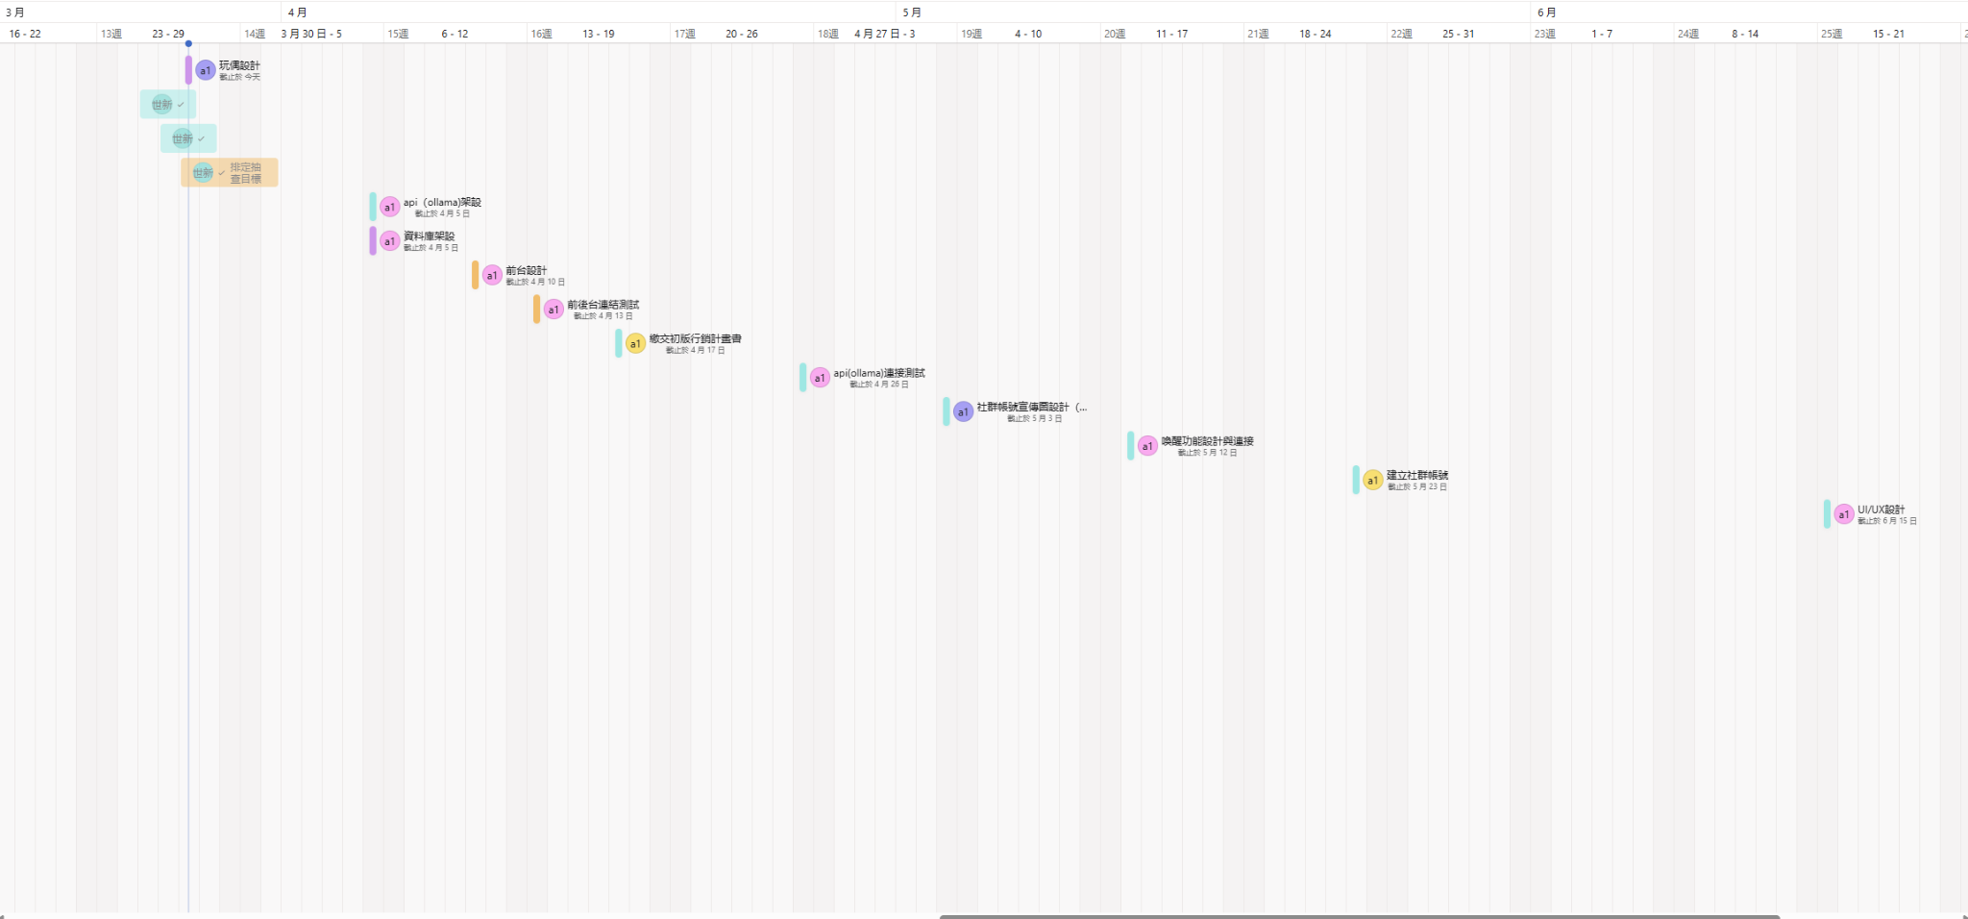

圖 、

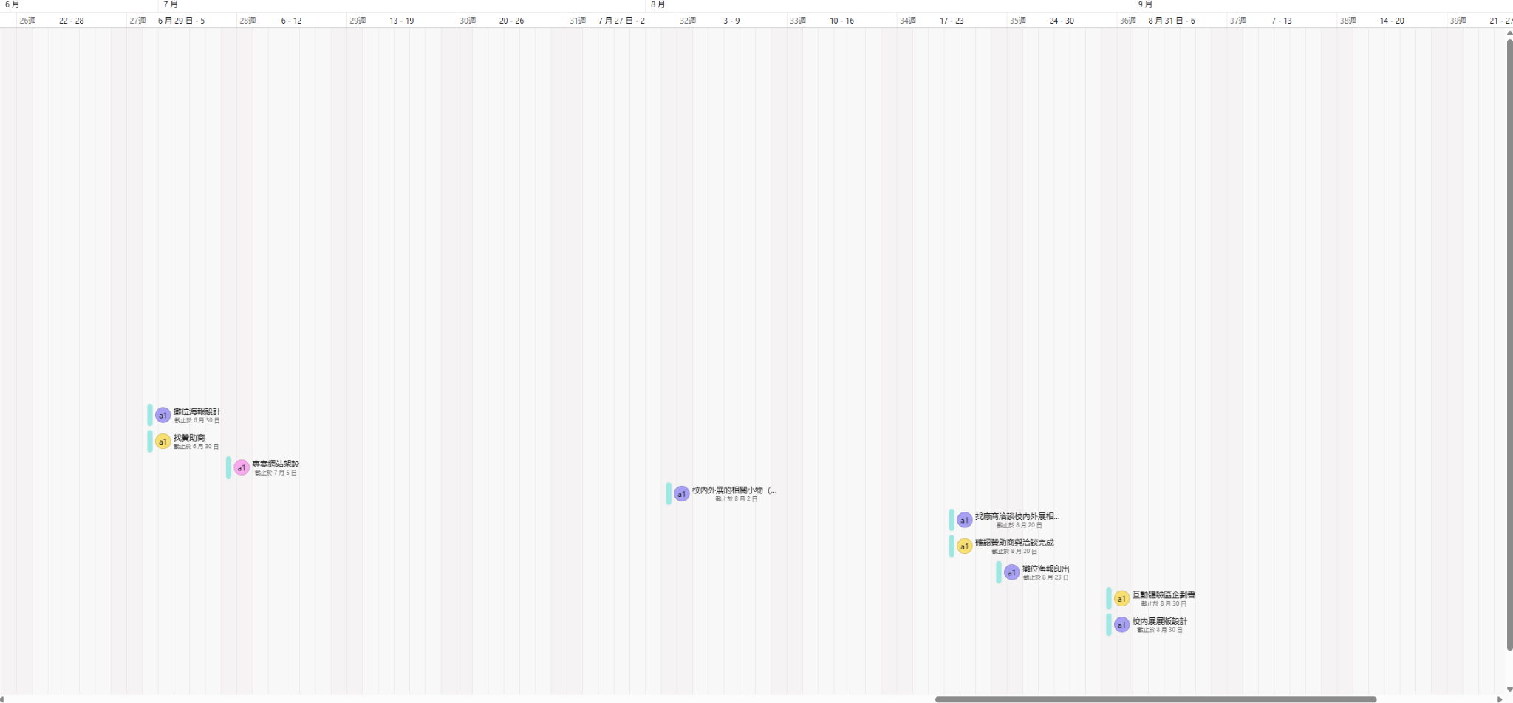

# 預期效益

## 量化效益

| 目標項目 | 具體指標 | 目前基準 | 時限 |
| --- | --- | --- | --- |
| APP下載數 | 1000次下載 | 0 | 2025/12/15 |
| 平均單次使用時常 | ≥ 15 分鐘 |  | 2025/12/15 |
| 父母滿意度調查 | ≥ 4.5 / 5 分 |  | 2025/12/15 |
| IG帳號追蹤數 | 5000追蹤 | 0 | 2025/12/15 |

## 質化效益

1. 兒童語言刺激與自信建立，透過語音對話讓孩子敢說、願說，補足家庭對話時間不足的空缺。
2. 推廣AI科技與親子融合應用，透過友善設計，讓AI與育兒融合，提升社會對科技育兒的接受度。
3. 建立親子共同回憶與互動，提供共玩共學場景，強化親子關係與語言互動的真實情境。
4. 提供企業品牌社會參與機會，贊助商可與兒童成長、家庭支持連結，強化形象與好感度。

# 專案預算

以下內容皆為初期預估金額，後續跟廠商洽談後，會再進行更改及細修。

表、專案行銷預算

| 類別 | 項目 | 金額 | 用途 | 備註 |
| --- | --- | --- | --- | --- |
| 文宣列印 | 名片 | 600 | 宣傳 |  |
|  | 海報 | 300 | 宣傳 |  |
| 周邊商品 | 主題頭飾 | 3000 | 展覽周邊 |  |
|  | 主題吊飾 | 2000 | 展覽周邊 |  |
|  | 主題杯套 | 2000 | 展覽周邊 |  |
| 行銷推廣 | 校內外擺攤 | 3000 | 宣傳 |  |
| 展場設計 | 展場背板布置 | 8000 | 校內外展 |  |
|  | 體驗道具 | 6000 | 校內外展 |  |
| 總計 24900 | | | | 元 |

表、專案程式設計預算

| 類別 | 項目 | 金額 | 用途 | 備註 |
| --- | --- | --- | --- | --- |
| AI生成工具 | ChatGPT | 640/月 |  |  |
|  |  |  |  |  |
|  |  |  |  |  |
|  |  |  |  |  |
| 總計 | | | | 元 |

# 目標客群分析

* **主要客群**
* 兒童(最直接的使用者)

1. 語言能力正在發展，對簡單對話、故事與歌曲有興趣
2. 注意力持續時間短，需要有趣且互動性高的內容
3. 依賴視覺、聽覺和簡單的觸覺來學習
4. 喜歡重複熟悉的內容，會對熟悉的聲音與角色產生情感連結

* 家長(主要決策者)

1. 希望 AI 能幫助孩子學習
2. 擔心 電子產品 是否會影響孩子的社交能力或成癮問題
3. 可以陪伴小孩以及輔助學習的工具

* **次要客群**
* 幼教機構或托嬰中心
* 早教老師、兒童心理師

# SWOT分析

**s:**

1.可以運用ai技術來提供對話功能。

2.可以將沒有溫度的手機app變成實 體娃娃增加陪伴的感覺。

3.可以提供講故事與撥放音樂的功能，讓小孩邊與娃娃互動，邊慢慢理解語言及學習。

4.市場需求高，許多家長都希望能再忙的時候可以有一個工具陪伴或是教育小孩。

**w:**

1.硬體成本與開發難度高，涉及到語音功能部份，需多加研究。

2.AI 訓練與語料需求，需大量訓練，確保內容適合嬰兒。

3.家長接受度問題，家長可能擔心成癮性的問題。

4.競爭對手存在，如何凸顯差異是關鍵。

**O:**

1.AI技術的應用性較市面上其他產品來的廣泛。

2.可以和教育基合作，提高市場認同度。

3.可以讓孩子勇敢說話，不錯過語言黃金期。

4.家長越來越重視早教，對AI學習工具需求提升。

5.可開發多國語言，拓展國際市場。

**T:**

1.兒童專注度的問題，需具長期吸引力。

2.家長對 AI 監管與隱私疑慮，需做好事前準備，避免後續產生法律問題。

3.開發與量產難度高，所需成本可能較高。

# 競品分析

| 名稱 | Lingokids - 幼兒語言學習 App | Miko Min | <快樂中文Fun Chinese> | Poe the AI Story Bear |
| --- | --- | --- | --- | --- |
| 視覺設計 |  |  |  |  |
| 使用媒介 | APP | 機器人 | APP | APP＋實體 AI 娃娃 |
| 定位 | 學齡前兒童的英語學習工具 | 適合 5-12 歲兒童 | 語言教育工具 | 使用生成式 AI 軟體為兒童生成並朗讀故事的毛絨玩具 |
| 主要功能 | 遊戲化學習 、 歌曲影片  、角色互動和家長儀表板追蹤學習進度 | 基於 GPT 的 AI，提供學習、STEAM 教育、開放式對話，以及音樂和舞蹈功能。 | 遊戲化學習中文詞彙與發音 | 根據兒童的輸入生成個性化的故事，並以語音朗讀 |
| 優勢 | 1、課程內容豐富，支援多種主題  2、吸引孩子自主學習 | 1、能夠進行開放式對話，提升兒童的溝通技巧。  2結合教育和娛樂，激發學習興趣。 | 1、遊戲化學習設計  2、多感官刺激  3、中英多語版本切換  4、主題多元  5、課程漸進 | 1、提供個性化的故事內容，激發兒童的想像力和創造力。  2、結合毛絨玩具的觸感，增加情感連結。​ |
| 劣勢 | 1、主要以英語為主，對中文語言刺激不足  2、情感連結與陪伴感較弱 | 1、主要以英語互動，對於非英語母語的兒童可能有語言障礙。  2、價格可能較高，需考慮預算 | 1、情感陪伴功能薄弱  2、大多功能需付費解鎖  3、內容較為制式，缺乏個人化學習路徑 | 1、作為新產品，市場反饋和長期耐用性尚未明確  2、可能需要連接網路，存在隱私和安全考量。 |

# 

# 專案執行之可能困難

# 專案行銷策略

## 一、線上行銷

## 二、線下行銷

## 三、贊助規劃與合作商家

## 

# 專題主視覺

## 1. 專題 LOGO

由「月亮」與「母親」意象發想，將「月亮」溫柔外型結合母親懷抱嬰兒的姿態，構成擁抱的造型，象徵 AI陪伴如母親般溫暖守護的存在。主體角色以月亮擬人化呈現，閉眼微笑、張開雙臂擁抱孩子，傳遞出穩定、安心與無條件關愛的感受。

色彩方面選用 #f7c6d6 與 #cac4af 為主色，象徵性別之間的溫暖柔和的感覺，整體設計風格柔和、親切，貼合 2～6 歲兒童對色彩與角色的感知需求，營造出一個具情感連結與教育意涵的視覺形象。

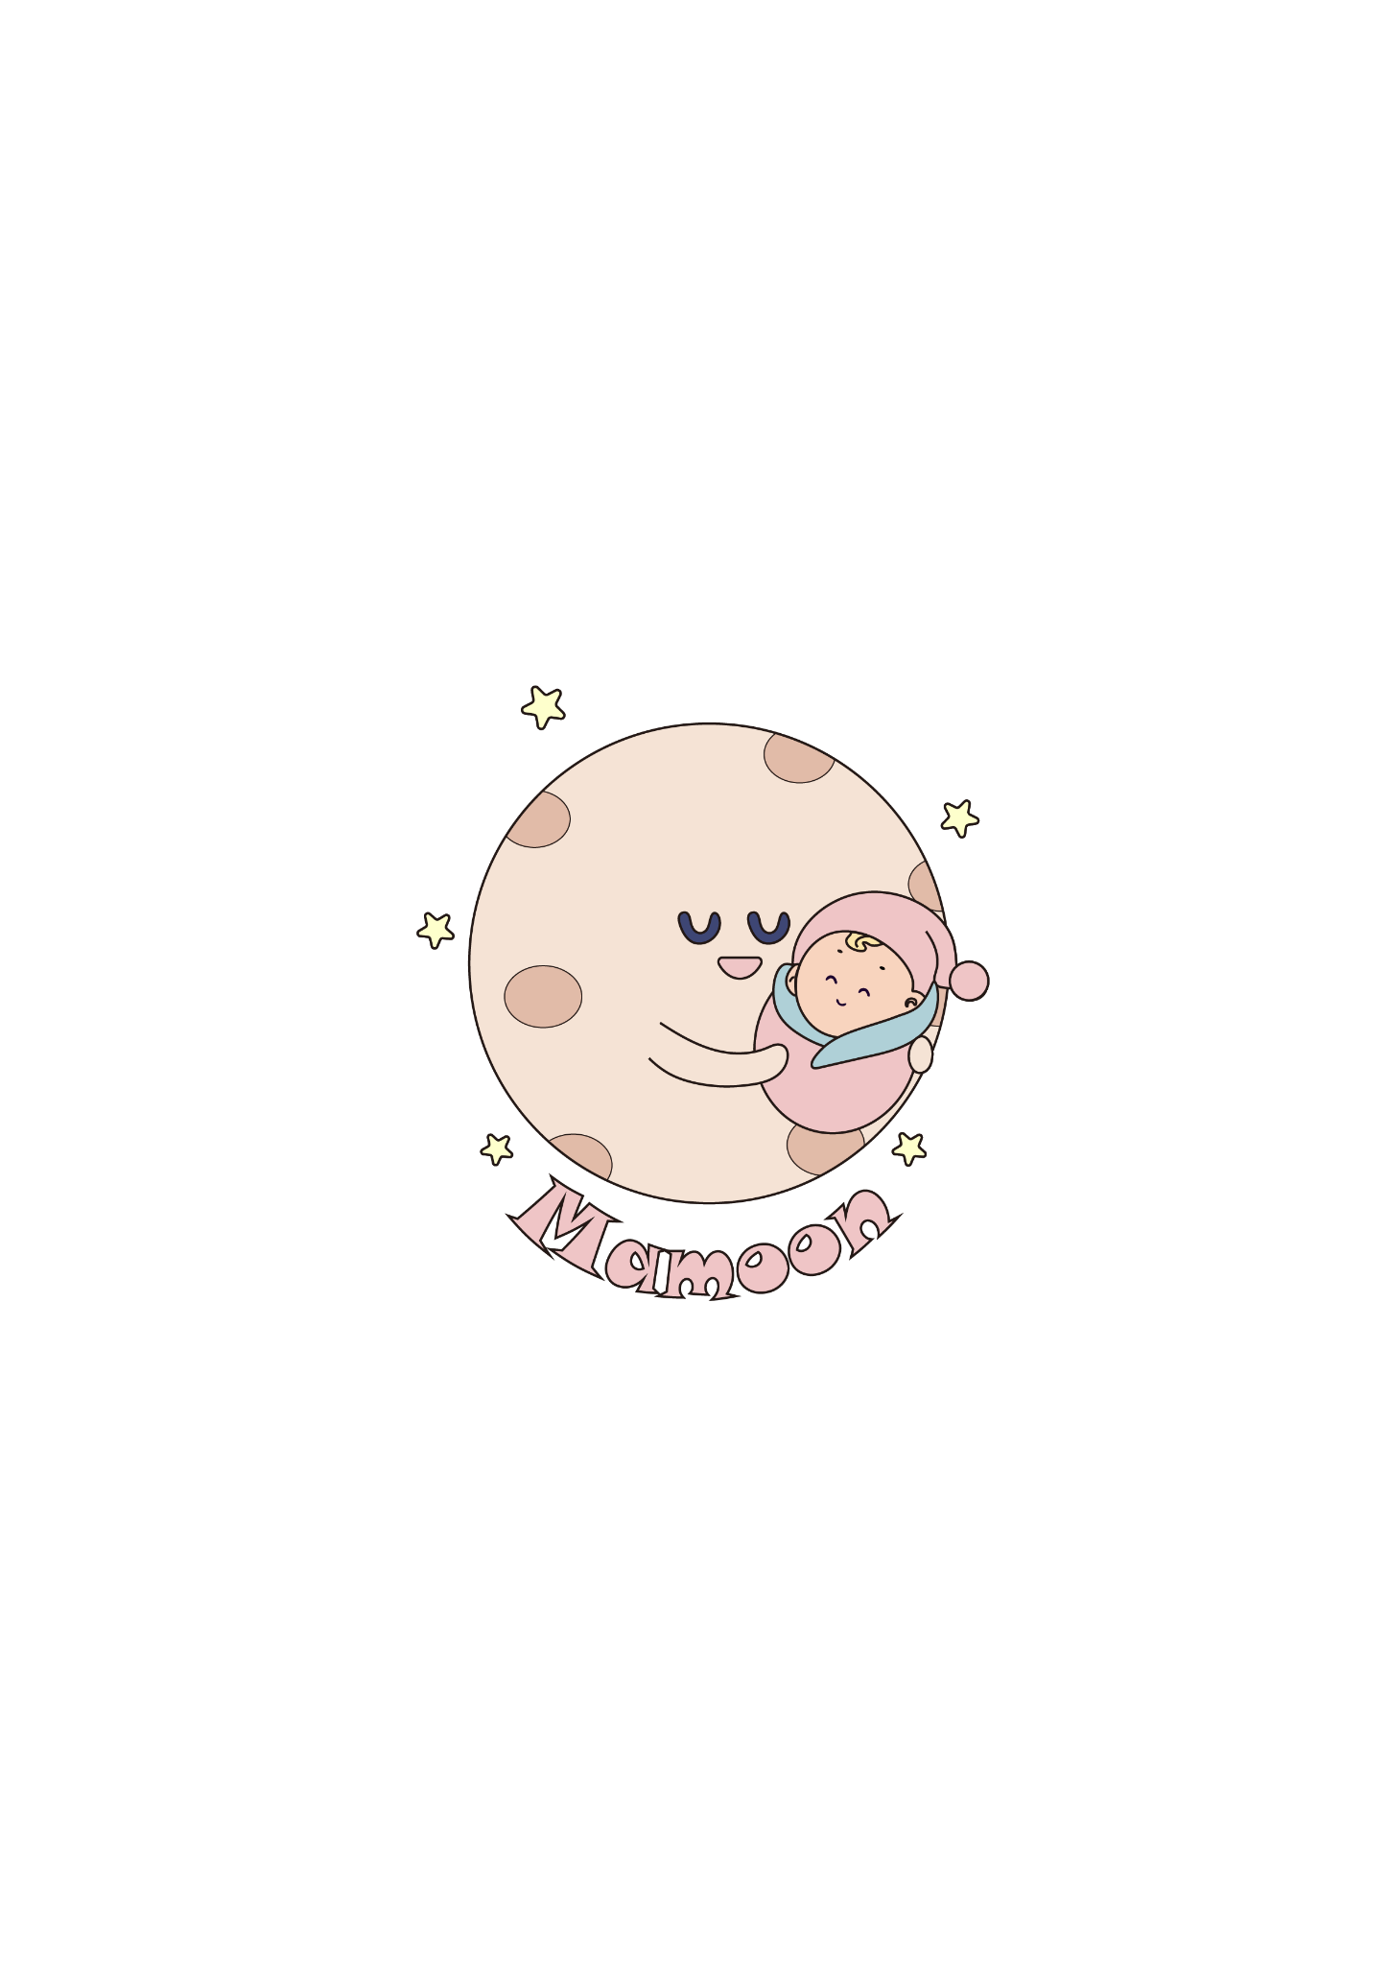

圖、專題 LOGO

## 2.整體視覺色調

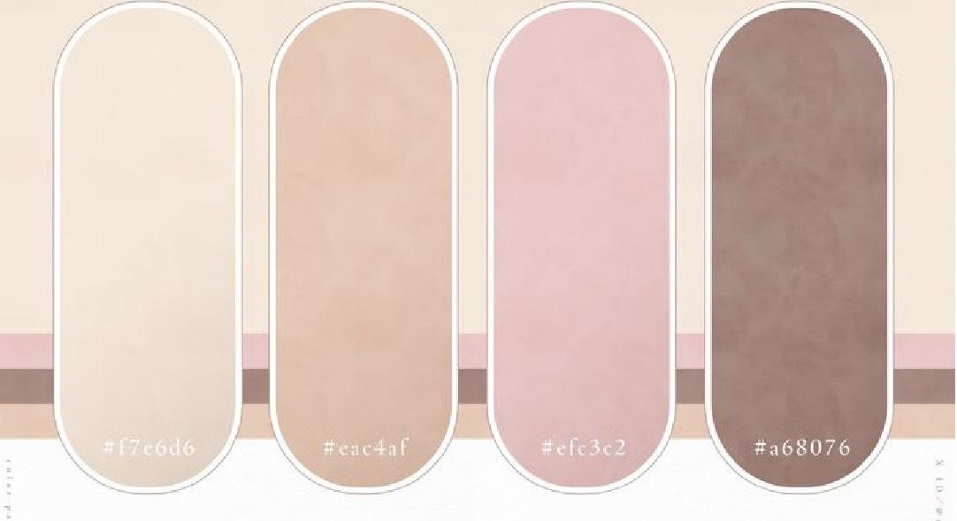  
#f7e6d6 ─ 幼膚米白 #eac4af ─ 柔膚杏粉 #efc3c2 ─ 童心粉紅 #a68076 ─ 木系暖棕

圖、專題LOGO色卡圖

## 3.主視覺設計

主視覺以溫柔童趣的筆觸打造出一個圍繞「陪伴與成長」的宇宙場景。中心的嬰孩開懷大笑，象徵語言發展的開始；而四周圍繞的動物星球角色則是 AI 娃娃化身的夥伴，圍繞著月亮般的 Mamoon 核心，縈繞出和樂融融的感覺，傳達出安全與快樂的感覺。

背景以暖米色搭配粉星點綴，營造出如夢境般的空間氛圍，強調 Mamoon 作為 AI 陪伴者。

這張圖試圖捕捉孩童在成長過程中最單純、最需要陪伴的那一刻，也傳遞出 AI 並非取代，而是成為父母不在時的情感延伸。每一個動物角色都是象徵不同性格與需求的「星球朋友」。

希望這樣的主視覺能在第一眼吸引觀者注意，同時在心中種下「陪伴、語言、情感連結」的概念，喚起社會對孩子早期語言發展與情緒需求的重視。

# 

圖 、專題主視覺圖

# 附件